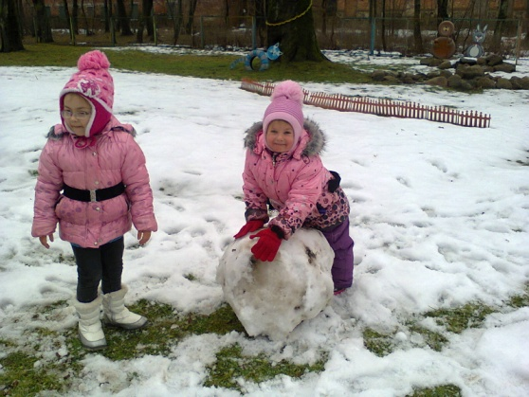

- Многие считают: если малышу холодно, он обязательно даст об этом знать. Ребенок до 2-3 лет еще не может сказать «Мне холодно», не умеет стучать зубами и дрожать. Жировая прослойка под кожей у него еще очень мала, и система терморегуляции сформировалась еще не до конца. Единственной реакцией сильно замерзшего малыша станет бледность и непреодолимое желание спать.

Это надо знать: в момент, когда тело ребенка расслабляется, сигнал опасности! Не радует и «умилительная» зимняя картинка – спящий в санках ребенок. Ведь он не движется – он отдан в неласковые руки мороза.

- Многие считают, что зимой вполне достаточно погулять часок. На этот счет нет строгих правил. Все зависит от закаленности ребенка и уличной температуры. Опасные «спутники» зимнего воздуха – высокая влажность и ветер. Дети лучше переносят холод, если их покормить перед прогулкой – особенное тепло дает пища, богатая углеводами и жирами. Поэтому лучше выйти погулять сразу после еды.

- Многие считают – беда, если у ребенка замерзнут уши. В сильный мороз, боясь отита, мамы и бабушки используют целый арсенал, состоящий из платочков, шапок-ушанок, шапок-шлемов. Однако, если у ребенка воспаление ушей, это вовсе не значит, что переохладились именно они. Анатомическое строение детского уха таково, что просвет евстахиевых труб гораздо шире, чем у взрослого. Даже при легком насморке жидкие выделения из носа через носоглотку легко туда затекают, неся с собой инфекцию. Чаще всего именно из-за этого возникают отиты, а не из-за того, что «застудили» уши. Позаботьтесь поплотнее закрыть шею и затылок ребенка – именно здесь происходит наибольшая потеря тепла. А уши надо закалять с самого рождения – не надевать слишком плотно прилегающие многочисленные платочки и шапочки.

- Многие считают: раз ребенок замерз, нужно как можно быстрее согреть его. Это и верно, и не верно. Согреть нужно, но не в «пожарном порядке». Например, если положить замерзшие пальчики ребенка на батарею центрального отопления или подставить их под струю горячей воды – беды не миновать. Резкий контраст температур может вызвать сильную боль в переохлажденном участке тела или, хуже того, нарушение работы сердца! Чтобы согреть малыша, прежде всего переоденьте его в теплое сухое белье, положите в кровать и укройте одеялом. Обычной комнатной температуры вполне достаточно. Если ребенок озяб, можно предложить ему горячую ванну – пусть поплавает, порезвится.

- Многие считают, что простуженный ребенок не должен гулять. Если температура у ребенка не повышена, прогулки нужны обязательно! Держать больного ребенка неделями в квартире – не лучший выход. Наверное, вы замечали что на свежем воздухе даже насморк как будто отступает, нос прочищается, начинает дышать. Ничего, если будет и морозец. Следите, чтобы ребенок не дышал ртом, чтобы его не продуло ветром и он не вспотел. Не позволяйте ему много двигаться: ни к чему пока беготня или катание с горки гуляйте «за ручку» - чинно и благородно, как говаривали в старину.

